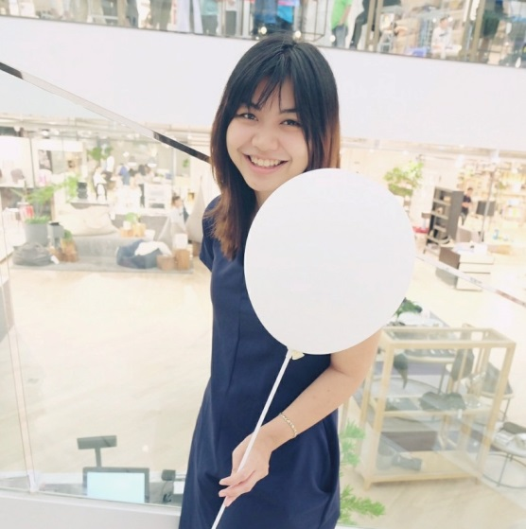

**ติณญดา กองสิน**

**(ออม)**

**ข้อมูลติดต่อ**

ที่อยู่ : ห้อง 301 Iris Apartment 676/39 ซ.พญานาค ถ.พญาไท ราชเทวี กรุงเทพมหานคร 10400

เบอร์โทร : 086-3998345

E-mail : tinyada.k@gmail.com

**ประวัติการศึกษา**

ประถมศึกษา : โรงเรียนอนุบาลไผทวิทยา

เกรด 4.00

มัธยมศึกษา : โรงเรียนสาธิตมหาวิทยาลัยราชภัฏนครปฐม แผนการเรียนวิทย์-คณิต เกรด 3.83

อุดมศึกษา : มหาวิทยาลัยธรรมศาสตร์ คณะพาณิชยศาสตร์และการบัญชี หลักสูตรบัญชีแบบบูรณาการ (ตรีควบโท) เกรด 3.58

**ข้อมูลทั่วไป**

ชื่อติณญดา กองสิน ชื่อเล่น ออม เกิดเมื่อวันที่ 16 มกราคม 2538 อายุ 21 ปี เป็นคนชอบเรียนวิชาคณิตศาสตร์ตั้งแต่เด็กจึงเลือกเรียนสายวิทย์-คณิตตอนม.ปลาย แต่ไม่ชอบเรียนวิทย์ จึงเลือกเรียนบัญชีในระดับปริญญาตรีในหลักสูตรบัญชีแบบบูรณาการ (ตรีควบโท) ของมหาวิทยาลัยธรรมศาสตร์ จะสำเร็จการศึกษาปริญญาตรีในภาคการศึกษานี้ (1/59) และจะศึกษาต่อระดับปริญญาโททางด้านไฟแนนซ์

นอกจากชอบเรียนวิชาคณิตศาสตร์แล้ว ยังชอบเรียนภาษาอีกด้วย

**ภาษา**

**ประวัติการสอน**

ปี 2558

* สอนวิชาคณิตศาสตร์ระดับชั้นมัธยมศึกษาปีที่ 3
* สอนวิชาคณิตศาสตร์ระดับชั้นประถมศึกษาปีที่ 6
* สอนการบ้านทุกวิชาระดับชั้นอนุบาล 1 และ 3